EEM312 KISA SINAV-1 09.03.2009

1.
Yanda bir inverter için 3-parçalı doğrusal VTC gösterilmektedir.

- Bu inverter için NM_{H}, NM_{L}, V_{sw}, Belirsiz Bölge (undefined region) kavramlarını, dikey bir eksen üzerinde işaretleyerek açıklayınız.
- V_{NSH}, V_{NSL}, V_{NIH} ve V_{NIL} değerlerini bulunuz.
- Bu inverter kullanışlı mıdır? Gerekçelerinizi de belirterek açıklayınız.

NOT: V_{M} = 1.3V olarak alınız.
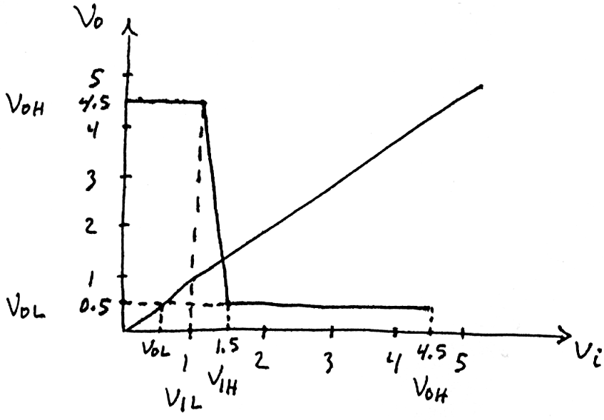

- N_{MH} = V_{OH} - V_{IH} = 4.5-1.5 = 3V, N_{ML} = V_{IL} - V_{OL} = 1-0.5 = 0.5V
Vsw = V_{OH} - V_{OL} =4.5-0.5=4V
Belirsiz Bölge = V_{IH} - V_{IL} =1.5-1=0.5V
- V_{NSH} =V_{OH} -V_{M} = 4.5-1.3=3.2V
V_{NSL} = V_{M} -V_{OL} = 1.3-0.5 = 0.8V
V_{NIH} = V_{NSH}/V_{sw} = 3.2/4 =0.8
V_{NIL} = V_{NSL}/V_{sw} = 0.8/4 =0.2
- Görüldüğü gibi, N_{ML} çok dardır. Bu da, düşük mantık seviyesinde gürültü duyarlığını çok arttırır. Ayrıca VTC simetrik değildir (V_{M} aşağıda) ve çıkış sinyali rail-to-rail (0-5V) salınım yapamamakta, 0.5V-4.5V salınım (V_{sw} = 4V) yapabilmektedir.
Bu nedenlerle verilen inverter kullanışlı değildir.

Belirsiz Bölge = V_{IH}-V_{IL}=1.5-1=0.5V
V_{sw}
=V_{OH}-V_{IH} = 4.5-1.5 = 3V
=V_{IL}-V_{OL} = 1-0.5 = 0.5V
5V
4.5
4

3

2
1.5
1
0.5
0
NM_{H}
NM_{L}

2. Ters eğilimlenmiş (reverse biased) bir p-n kesitinde (p-n junction), terminal akımı 8nA olarak ölçülmektedir. Ölçümün yapıldığı koşullarda difüzyon akımının 4nA olduğu bilindiğine göre,
a) O anda akmakta olan drift akımının değeri ne olmalıdır? Basit bir çizim üzerinde akımların yönlerini de göstererek açıklayınız.
b) Isı azalırsa ölçülen terminal akımı nasıl değişir? Niçin?
c) Terminaller arasında ölçülen gerilim değeri kavramsal olarak neye eşittir?

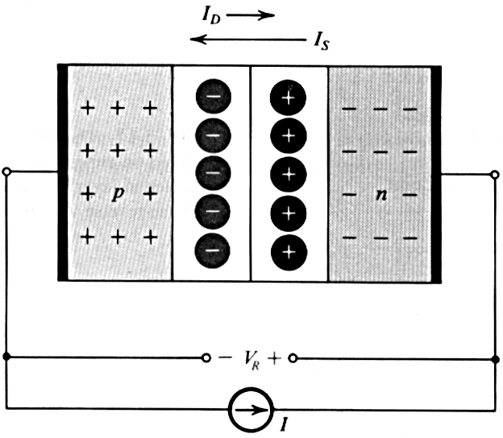
a)Ters eğilimlenmiş bir p-n kesitinde terminal akımı I = I_{S} – I_{D} olarak ifade edilir. Burada I_{S}, drift (saturasyon) akımını, I_{D} ise difüzyon akımını göstermektedir. Ters eğilimleme nedeni ile artan barier gerilimi, I_{D}’nin azalmasına neden olmuştur. Buna göre, I_{S} = I_{D} + I, I_{S} = 4 + 8 = 12nA bulunur.

b)Isı azalırsa, “minority carrier” sayısındaki azalış nedeniyle I_{S} de azalacağından, terminal akımı I da azalacaktır.

c) I = I_{S} – I_{D} durumu (denge) oluşana kadar eşik gerilimi artar. Eşik gerilimindeki bu artış (V₀ ile yeni eşik gerilimi arasındaki fark) terminaller arasında ölçülür (V_{R}).

Puanlar: 1-c 15p, diğerleri 17p

